AutDrvCtrl概述
AutDrvCtrl模块是ACC功能中负责控制车辆运动的模块。AutDrvCtrl从TargetSelection和SF模块的目标车辆信息以及自身车辆运动状态，结合驾驶员的操作、设定，计算实现ACC功能所需要的加速度和加速度变化率限制值，发送给执行器。另外，AutDrvCtrl还将根据输入信号，进行ACC状态跳转条件的输出；也会将需要显示给驾驶员的的ACC信息发送给HMI模块。
注意AutDrvCtrl模块分为两个大模块，ACC主控部分和TJA主控部分，本SWCD只描述ACC主控部分。AutDrvCtrl中没有ACC状态机逻辑，但会输出ACC状态机的跳转条件，也没有完整的HMI逻辑，以上两部分已在VDDM模块中实现，AutDrvCtrl会输出一些前置信息给这两个部分。

缩略词/定义
名词 | 注释
ACC | 自适应巡航
CC | 定速巡航
VDDM
RR | RangeRate(m/s),车辆相对速度，注意的是在SMCtrl以外，RR为前车速度-自车速度，在SMCtrl内为自车速度-前车速度
R | Range(m)
TG | Time gap(s)
TGIndex | 用户设定的Time gap档位
BCM | VCC中负责制动的模块

1.2 AutDrvCtrl Overview
AutDrvCtrl分以下7个大模块，其主要信号流如下图所示：
Figure 1 AutDrvCtrl Overview
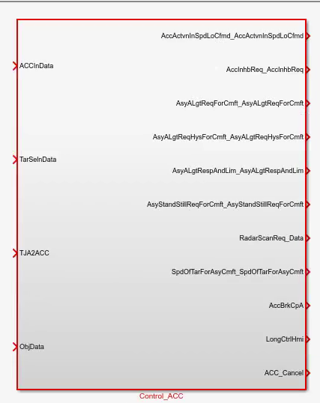
Figure 2 Control_ACC I/O

ACC Status
如概述中所说，ACC Status的状态跳转逻辑放在VDM执行，输入至AutDrvCtrl的信号名为AccSts,有5个状态为Off,Standby,Stop,StopTmp,Actv详细跳转条件详见ACC FR文档。

各模块详细说明

Input Signal Conditioning
ISC模块有3个主要功能：
- 将输入的车速、车辆状态等信号进行转换；
- 处理ACC target obj 信息
- 判断是否在LowSpeedMode
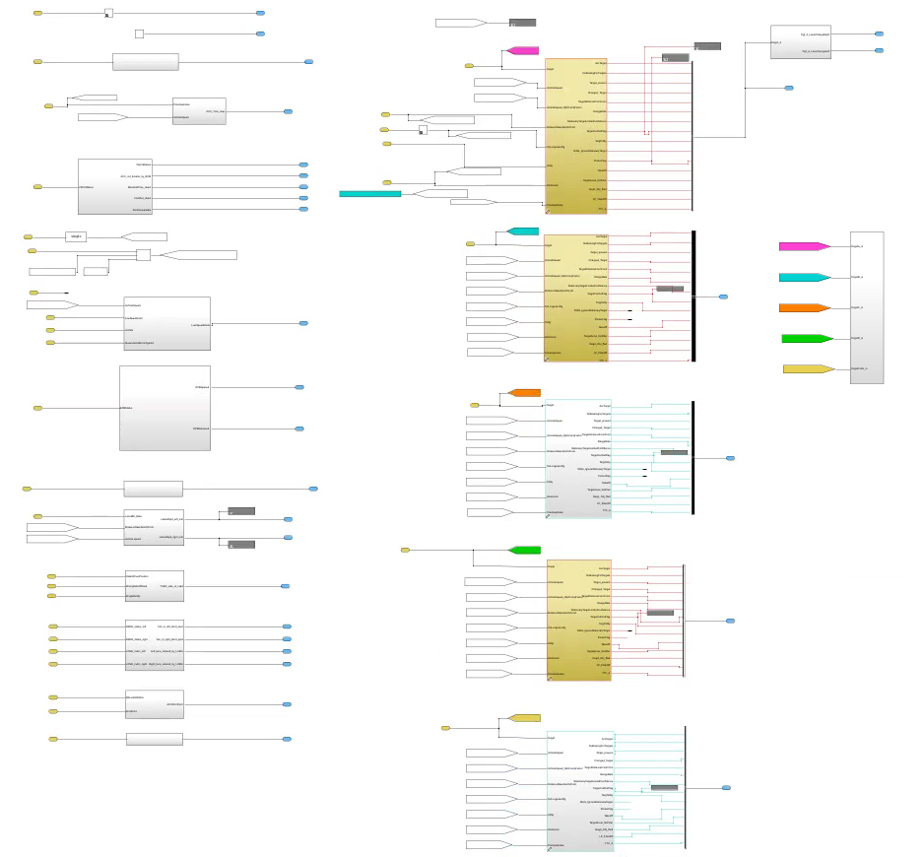
Figure 3 ISC Overview

Determine Wiper Cycle Time
将输入的雨刮档位信号从0-7转换至1-7，将0-6档各加1后变成1-7，原7档error转化为1档off。

2.1.2 Merge_TiGap
将用户设定的TGIndex档位转换成时距TG，从[1 2 3 4 5]档对应为[1 1.25 1.6 2 2.6]s
另外当车速大于30kph后，TG最小值会逐渐提升，在50kph时达到1.2s。

DetermineVDCtrlStatus
将VDC信号解析输出：
- 制动过热flag.
- BCM不响应ACC flag
- 超过最大制动时间flag
- 因为过最大制动时间而启动EPB flag
- EPB无法启动 flag
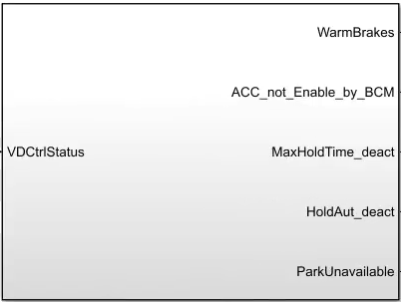
Figure 4 DetermineVDCtrlStatus Overview

Determine_LowSpeedMode
判断ACC是否处于LowSpeedMode:当ACC处于off,standby或者Stop状态时，车速低于4m/s时为LowSpeedMode，否则只有在车速低于标定量DynCalPrmForAccSpdLoLim(1或3m/s)时为LowSpeedMode。

Determine_EPBStatus
判断EPB状态是否启用，输出EPBApplied和EPBReleased flag。

Determine_IndicatorUse
判断左右转向灯是否启用，flag信号加了K_IndicatorOffDelay 0.5s的延迟。

Determine_Host_Lateral_Speed
Zzz

Determine_Traffic_side_of_road
判断车辆是靠右行驶还是靠左行驶，根据ctry信号的DrvgSide信号判断，如果ctry置信度为Ukwn，则根据方向盘位置判断

Determine_LCMAStatus
当有LCMA警告时，veh_in_left(right)_blind_spot flag为1，否则为0
当RSDS在工作且LCMA没有盲区警告时，left(right)_lane_cleared_by_LCMA信号为1，否则为0。

Determine_ACCDrvPrnst
当驾驶员安全带锁上且DrvrPrsnt信号为1时ACCDrvPrsnt为1，否则为0。

checkVehicleStationary
当输入信号VehMtnSts信号为standstill时判断车辆停止。

ACCTargetContitioning
ACCTargetContitioning模块是对目标obj的相关信号做出滤波处理以及输出个别flag给后续算法处理,五个目标都共用一个模块
Figure 5 ACCTargetContitioning
1.Stationary_Target_evalution
判断是否需要忽略静止目标：当Target的MtnPat信号为staty时判断目标静止，根据车速查表得到一个距离R1，当Range大于R1时Outside_Control_Zone为1。当目标静止且Outside_Control_Zone时忽略静止目标ignoreStationaryTarget置1。另外设定当距离大于R2时，Beyond_hard_Brake_limit为1。当距离小于R1大于R2且目标静止时StationaryTargetLimitedConfidence为1。该信号会限制ACC减速度请求。
2.DefaultBeyondRangeLimits
ACC有根据车速查表得到最大控制距离，对于超出距离的目标进行忽视处理，和1中ignoreStationaryTarget相同，当忽略目标时，将Target bus中的Idn替换为0，距离恒定为200m,车速设为自车车速+30m/s，其他横向纵向加速度信息等设为默认值0。
3.Detect Target status
判断Target是否change,在target ID变化时，还需根据当前时刻的距离，相对速度和上一时刻的差值，当两个差值之一超过一定阈值时，且TargetReqRelaxed为0是才判断target change。
TargetReqRelaxed：当前时刻的距离，相对速度和上一时刻的差值在一定阈值范围内且紫车车速低于5m/s，距离小于13时TargetReqRelaxed为1。注意该阈值比上方阈值更大，当满足车速、距离条件时，放宽targetChange判定。
4. RangeRangeRateKalmanFilter
对相对距离和相对车速进行卡尔曼滤波
5.DetermineFlickerFlag
VCC:FlickerFlag is only used to solve some VCC-radar specific issues.当FlickerFlag为1时，认为目标相关信号不稳定，后续的一些算法上中的阈值会有所调整
在V<5&R<13&RR<10范围内且~targetChange，当前时刻的目标的相对距离和上一时刻相差超过一定阈值(0.8)时，进行coasting处理,输出R_coasted=R_coasted_pre+Ts*RR。
另外，在V<5&R<13&RR<10范围内且~targetChange，输入信号R-R_pre>=2时，FlickerFlag为1。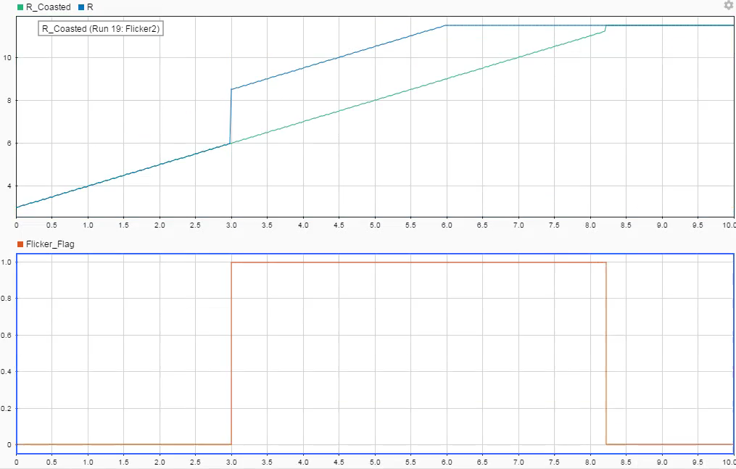
Figure 6 R_Coasted和R对比以及Flicker_Flag信号生成
6.LP_filter
LP_filter模块对obj的以下信号进行处理
Accel：分别对正负加速度进行滤波
TTC：根据0.5*a*t^2+vt+x=0得到，其中a为targeAccel-hostAccel,v为rangerate,X为range
Speed:低通滤波
TakeOff:判断前车是否起步的标志为，逻辑为一个SR锁存器, Set:自车V<1m/s&0<RR<5时触发;Reset:当自车V>0&RR<0时重置。此信号用于JerkLimit,当takeoff标志位为1时，PosJerk会处于一个较大值。
FilterOff:在前车有较大相对减速度情况下会降低或取消上述信号的滤波防止实际信号和滤波后的信号有较大延迟。FilterOFF逻辑为SR锁存器，S：(Accel_Diff<-1.5&TTC<2.5)|| Accel_Diff<-3时触发;Reset:TTC_simple(R/RR)>1时重置。

ACC_Modes
ACC Modes主要对车辆状态以及ACC状态的一些标志位进行处理计算，主要有ACC Cancel flag，超车辅助Overtake flag,ACC S&G 停车信号等

Update_ACC_Mode
按以下顺序调用各个子模块
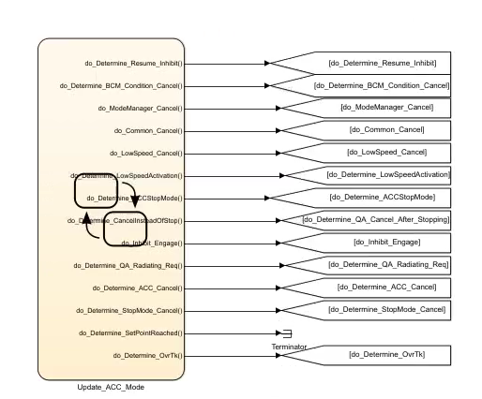
Figure 7 ACC_Mode子模块调用顺序

Determine_Resume_inhibit
当(LowSpeedMode&No_Target)||LowSpeed_ReTargeting时，Determine Resume inhibit为1，该信号会输入至LongitudinalControl模块中，将ACC的加速度请求上限为0。

2.2.3 Determine_Resume_inhibit
当ABS或ESC工作，或者ACC_not_Enable_by_BCM为1时，Determine Resume inhibit信号为1。该信号会输入至ACC_Common_Canel和Determine_StopMode_Cancel模块作为cancel条件之一。

2.2.4 ModeManger_Cancel
当ACC Denied信号为1时MM_Cancel为1。

2.2.5 Common_Cancel
作为ACC在正常工作时的主要Cancel条件，和StopMode情景下的Cancel做区分，当ActiveStopReq为0的前提下，以下任意条件满足时CommonCancel为1：
- ISC模块ACCDrvPrnst信号为0
- BCM_Condition_Cancel为1
- CancelInsteadofStop为1
- MM_Cancel为1
- 驾驶员长时间Override
- 驾驶模式为越野模式

2.2.6 LowSpeedCancel
LowSpeedCancel主是对ACC在LowSpeed情况下丢失目标/切换目标时做处理,输出LowSpeedCancel和LowSpeedReTargeting信号，前者输出至XXX,后者输出至2.2.2模块。
在目标丢失时的1秒之内为ReTargeting。
- 首先会判断两个中间变量标志位
①AllowLowSpCancel,当以下所有条件都不满足时AllowLowSpCancel为1：
- ActiveStopMode
- LowSpeedActOK
- 车辆静止且驾驶员踩下制动踏板
- 驾驶员踩油门Override且车速大于1.1m/s
当AllowLowSpCancel为1时LowSpeed_Cancel才能为1。
②RetargetingDisabled:当ActiveStopMode或AccStatus<Actv时为1.屏蔽ReTargeting。
2.NoTargetCancel
满足NotAcceptedTarget&&LowSpeedMode时，当RetargetingDisabled为1，NoTargetCancel直接为1；RetargetingDisabled为0时，会有1秒on delay，NoTargetCancel才为1
NotAcceptedTarget：逻辑为SR锁存器，当TargetNotPresent||ChangeTarget时为1，当QA_TargetPlausible为1时Reset。QA_TargetPlausible详见XXX
3.ChangeTargetCancel:
在当前版本中disabled
4.LowSpeedReTargeting:
在RetargetingDisabled为0的前提条件，满足NotAcceptedTarget &&LowSpeedMode 1秒内LowSpeedReTargeting为1.

2.2.7 Determine_LowSpeedActivation
该模块输出的ACCLowSpeedActOK信号会屏蔽LowSpeedCancel和InhibitInLowSpeed信号。
其逻辑是当用户从stop或者standby下按下激活按钮后的0.3秒内将ACCLowSpeedActOK置1。

2.2.8 Determine_ACCStopReq
Determine_ACCStopReq是实现ACC stop &go功能的关键模块。该模块输出有两个输出信号ACCStopRequest和ActiveStopMode。ACCStopRequest将会从AutDrvCtrl输出至VDDM，从而影响ACC状态机跳转。ActiveStopMode会影响ACC Cancel等一些标志位。
下图是Determine_ACCStopReq主要逻辑：
Figure 8 Determine_ACCStopReq
在大多数情况下，ACCStopReq会在WithinStopZone时为1，OutsideStopZone时为0，WithinStopZone逻辑如下：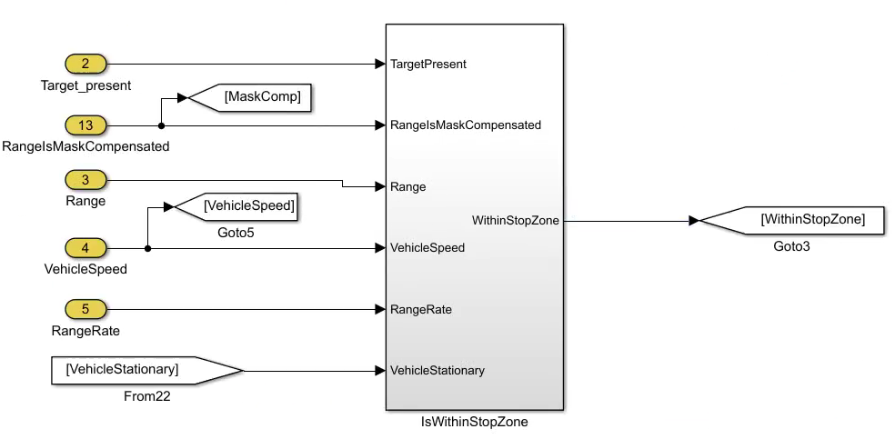
Figure 9 the simulink block WithinStopZone
当以下所有条件都满足时WithinStopZone为1：
- R<5m
- VS<1m/s
- RR<K1，K由车速查表得到
- TargetPresent
当以下任意条件满足时WithinStopZone为1：
- R>5+K2,K2在flickerflag为1时为2，否则为1
- VS>1+0.1m/s
- RR>K1+K3，K3在flickerflag为2，自车停止时为0.45，否则为0.65
- TargetNotPresent

2.2.9 Determine_TargetSelectionWithDirectionIndication
TargetSelectionWithDirectionIndication根据转向灯和TS信号targetC/D,输出对targetC/D进行时距控制的Flag LaneChange_Left/Right.
通常情况下驾驶员在打转向灯时，对相应左右车道上的目标进行时距控制，但是排除以下两种情况：
- 当驾驶员在打转向灯这一刻没有左/右目标，则直到关掉转向灯之前都不会对后来新出现的目标进行控制。
- 当打转向灯时刻左/右目标的TTC过小，则屏蔽对该目标的控制，直到有新目标出现。

2.2.10 TargetDropWhenFrontWasher
当车速大于60kph时，如果雨刮正在工作，目标是丢失而不是CutOut,则会输出TargetDropFrontWasher信号置1，此时ACC加速度在1s内上限为0。
如果雨刷频繁开闭会认为是雨刮信号出错而屏蔽上述逻辑。

2.2.11 Determine_StopMode_Cancel
StopModeCancel是和CommonCancel对立的逻辑，在ActvStopMode信号为1时，以下任意条件满足，StopModeCancel信号为1：
- DriverPresent
- BCM_Condition_Cancel
- CMM_Cancel
- CancelInteadofStop
- DriveModeCancel
- SSM_Deactivation

2.2.12 Detemine_CancelInteadofStop
按日本国家法规，在ACC进入Stop模式后需要CancelACC,等用户重新激活才能再次开启ACC，所以有对应的逻辑。另外当车速小于3m/s且ParkUnavailabe时也同样会使CancelInteadofStop信号为1

2.2.13 Inhibit_Engage
在ACC处于Standby状态下，当以下条件满足时禁止启动ACC：
- 安全带没扣上或车门没有关闭
- LowSpeed且没有合适的目标

Determine_Overtk_SAVE
Determine_Overtk_SAVE模块是ACC实现超车辅助控制算法的的主要模块，其输出信号B_Ovrtk会影响LongitudinalControl模块中对目标的时距控制以及加减速性能表现。
Figure 10 the simulink block Determine_Overtk_SAVE
- OvertakDeterminator
以左舵右行驶为例，按规定只能左侧超车，以下条件都满足时B_IndexDirectionOn为1：
- 非实车道线
- ~Vehicle in leftBlindSpot
- 左转向灯打开
该信号为实现超车辅助的前提信号
而右转向灯打开时B_IndexDirectionOverride信号为1
- 在B_IndexDirectionOn为1且车速大于65kph的条件下，如果前方有目标，则B_OverTkRaw=1。该信号初步判断Overtk功能可以激活
- OTKDriverOverride:以下条件任意满足时OTKDriverOverride信号为1
- TargetChange
- 驾驶员向右打方向盘
- B_IndexDirectionOverride为1
- 前车也向左变道
当该信号为1时，会在4中取消Overtk功能
- RR_Disabling：该模块的逻辑为：当B_OverTkRaw为1且RR在允许范围内，则B_Ovrtk_RR为1；如果IndexDirectionOverride为1，则屏蔽此次Overtk直到驾驶员关闭转向灯后再次打开。
- TimingCond：在超车辅助功能激活后，LongitudinalControl会以TG=0.5作为目标输出加速度，一旦满足一定的距离条件后,B_InOvrtkFollowRange条件为1，此时延时0.5s后推出超车辅助。
InOvrtkFollowRange条件为：R - (Vlead *0.4 +6)>=5
- OvrtakeInhibit:如果在超车辅助开始工作时刻的CIP和自车变道时CIP相同，则认为超车完成，取消B_Overtk

Determine_TargetCutOut
如果自车速度在70kph以上，而且和SetSpeed相差30kph以上时，当前车CutOut时会输出标志位B_CutOut,此信号与B_Ovrtk复用，作用是将前车的时距缩短到0.5s。

Determine_ACC_Cancel
将上述所有的Cancel信号取或后输出

2.3 LongitudinalControl
LongitudinalControl模块是AutDrvCtrl中负责控制车辆的模块，该模块输入Obj信息以及ISC处理后的信息，再结合用户设定的TgIndex以及ACC_Mode等相关标志位，根据滑膜控制方法计算请求的加速度。
Figure 11 the simulink block LongitudinalControl
上图中，①为InPathCtrl,其中包括TargetA/B 的SMCtrl模块以及CreepCtrl，②③④分别为对TargetC/D/CutIn的SMCtrl模块。⑤是SetSpeedCtrl模块，目前已屏蔽，对应逻辑已放在SpeedCtrl模块中。⑥是将各个加速度进行仲裁的模块，同时也会根据车速，其他标志位等对最终输出的加速度进行限制。

2.3.1 InPath_LongCtrl
InPath_LongCtrl是对TargetA/B进行控制的模块①②，然而只有当A的类型是自行车或摩托车时，才会对TargetB进行时距控制，另外还包括了使自车能正确跟停前车的CreepCtrl⑤模块以及对前车加速度速度处理模块③④。对于各个目标的SMCtrl，前车的加速度都需要进行滤波、比率变换后才会被用在控制计算中。⑥是对丢失目标时限制加速度，其中包括了特殊的环岛场景Roundabout。
Figure 12 the simulink block InPathCtrl

2.3.1.1 SMCtrl
该部分在XXX中详细描述

2.3.1.2 TargetAccelControl
首先进入该模块的目标加速度已在ISC模块中进行低通滤波处理，随后根据加速度的正负分别进行单独处理。
正加速度：对输入的目标加速度乘以一个系数,该系数在0.33-0.19之间，由TGIndex查表得到，TGIndex越大，系数越小，再对目标加速度做区间限制，范围为0-1.5
负加速度：对输入的目标加速度乘以一个系数，该系数在0-1.6之间，由当前的TG查表得到，TG大于4s后系数为0。
将正负加速度相加后输出至SMCtrl模块。

2.3.1.3 Determine Creep Accel
CreepAccel是ACC在跟停前车的最后停车阶段控制车辆加减速至目标距离的模块。对于当前不同的距离查表得到对应的速度，如在R=4m时期望车速为0，R=11m时期望车速为1.1。期望车速-当前车速得到CreepAccel。

2.3.1.4 Determine NoTarget Accel
在没有目标时，LongitudinalControl会输出一个较小的加速度，该加速度受当前车速影响。另外在Roundabout时，加速度上限会处于一个较小值。

2.3.2 AdjLaneLeft/Right/CutIn_LongCtrl
当TargetSelectionWithDirectionIndication模块的LaneChange_Left/Right信号为1时对左右目标进行时距控制，当存在TargetSelection SWC 的CutIn目标时对其控制。TargetB/C/D/CutIn都用相同参数的SMCtrl模块。

2.3.3 Determine Accel Requset
Determine Accel Requset模块是对所有上述计算的加速度进行仲裁以及限制的模块，分为AccelerationArbitrator和AccelerationLimiter
AccelerationArbitrator:主要逻辑是对Target A/B/C/D/CutIn加速度进行取小，再和Creep加速度比较取大。且如果当前TargetC/D/CutIn是当前最小值的话，会输出对应的标志位ActivAdjLLeft/Right/CutInTarget代表正在跟随该目标。
AccelerationLimiter：对加速度上限进行限制，上限值受车速影响，如下图所示。当Resume_Inhibit_Active信号为1时将上限设为0。
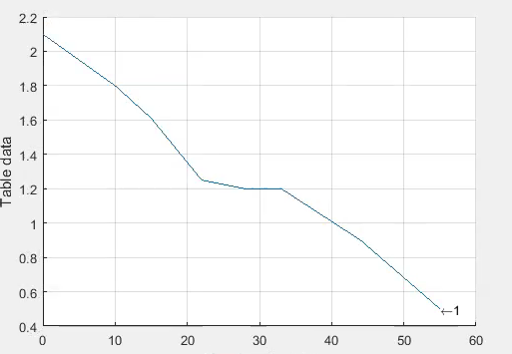
Figure 13 AccelerationLimitByVS X:VS(m/s) Y:AccelLim(m/s2)

2.4 SpdCtrl
SpdCtrl是原VCC在ECM中实现定速巡航的模块，现加入AutDrvCtrl中与ControlACC模块并行输出加速度,再最终取小输出。SpdCtrl主要有以下几个主要部分：
1.加速度计算
定速巡航的加速度由比例控制:A_spdctrl = V_delta*Kp
其中，V_delta为SetSpeed(kph)-Vehicle(kph),Kp由V_delta查表得到，范围在0.075-0.1之间。
2.加速度变化率
PosLimForJerk由车速查表得到，大部分区间在1m/s^3，在车速较小时会增加到2m/s^3。
NegLimForJerk在没有踩下踏板时为-2m/s^3,踩下踏板时为-5m/s^3
3.加速度上下限值
在当前车速和目标车速相差很大时，计算的加速度势必会非常大，加速度的上下限确保加速度在合理的范围内，加速度上限值由车速查表得到
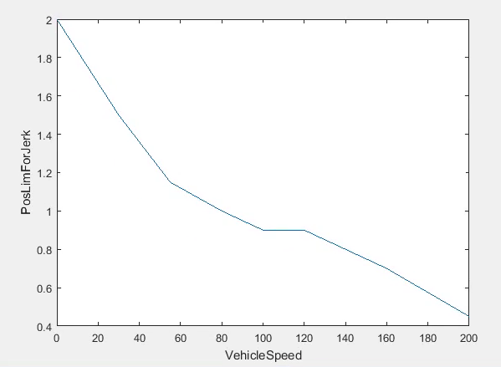
Figure 14 PosLimForJerk Lookup
加速度下限值有两种情况，当SetSpeedBrake为1时，下限值为较大值-2m/s^2，否则下限值大小为-0.5m/s^2
SSB 会在当前车速>SetSpeed+2时且非驾驶员Override时触发。

2.5 Determine_RateLimits
Determine_RateLimits是AutDrvCtrl计算加速度变化率限制值的模块，由于Longitudinal所计算的加速度由不同的参数和标志位决定，而这些参数和标志位会根据ACC状态变化，导致请求的加速度会有阶跃跳变的情况，为保证驾驶舒适性，需要告诉执行器限制加速度变化率。
JerkLimit的计算可分成4种情况：车辆加速时的RisingRate/FallingRate以及制动时的RisingRate/FallingRate，各个Rate的计算都是由基数与系数相乘得到。

2.6 Traffic_Estimator
Traffic_Estimator模块单独计算了几个和ACC工况相关的信号：

2.6.1 BCW State/ BCW State Cutin
BCW State模块计算了当前车匀加速运动与自车在碰撞时速度相等的工况，并求出该工况下的加速度，发生该工况的时间以及碰撞时的速度。而然只有T_Impact信号被用于计算RateLimits，作为查表的输入。
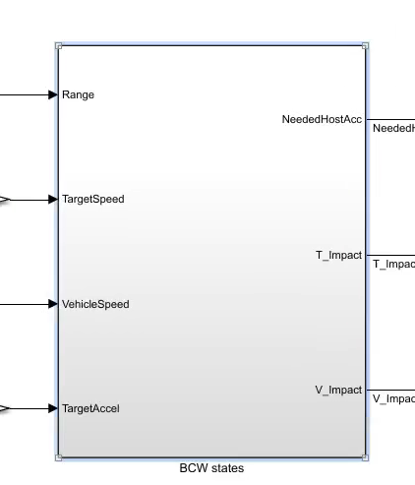

2.6.2 Traffic pace estimation
Traffic pace estimation是用于估算交通流速度的模块，主要由一个迟滞非常大的低通滤波模块组成。

2.6.3 Traffic_Situation_Plausibility_Check
Traffic_Situation_Plausibility_Check是在TargetSelection选出目标的基础上，进一步限定范围条件的模块，输出信号QA_TargetPlausible用于LowSpeedCancel信号判定。QA_TargetPlausible会在Range<30m时为1。

2.6.4 Determine_Roundabout_Scurve
Roundabout模块是判断车辆是否环岛工况下的模块
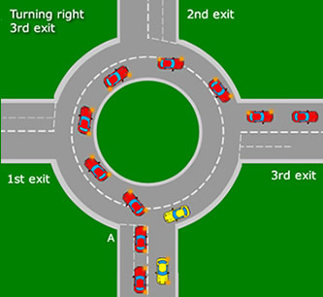
Figure 15 Roundabout Scenario
根据上图所示，判断是否是环岛工况的主要依据是驾驶员先向一个方向打方向盘后再反方向打方向盘，具体状态机跳转逻辑如下
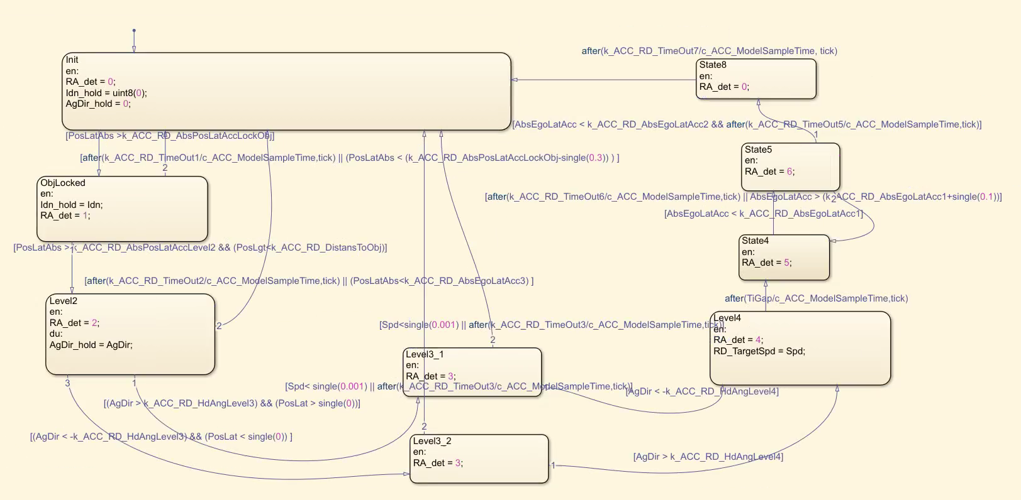
Figure 16 Roundabout Determine State Machine
由于在环岛时，目标容易跳出TS的funnel范围导致丢失，因此在驾驶员开始打转向时就会锁定对应ID对其进行控制（当前模型中并没有）。

2.7 Merge_HMISignalConditioning
Merge_HMISignalConditioning模块主要是将ACC一些状态情况进行集中，转换后输出至HMI模块。其中大部分信号都是和驾驶员互动相关，以下是HMI模块的输出信号

Signal | Mean
AccBrkRelWarnReqPreArbn | Request to activate ACC brake relaease warning.Not used
AccSpdOfTarPreArbn | Speed of Target for display to driver
AccSetSpdSelnForAutDrvPreArbn | Update Set Speed with TSI speed limit information.
AccWarnForStatyTarPreArbn | Request for uncertain situation warning for autonomous drive
AccCnclWarnReqPreArbn | Request to activate ACC audio cancel warning
SpdLimAdpvSts | Speed Limit adaptation status
AccVehDetdPreArbn | Request to the diver information system to inform that an ACC vehicle has been detected
AccNotAvlPreArbn | The internal signal to HMImanager for request to the driver information to display that ACC is unavailable.

